Lázaro Fernández Arias

Instalación de la maquina Windows Server 2019

Windows Server 2019

VirtualBox

# **INDICE**

1. Preparación de la maquina………………………………………….…………..Pag.1
2. Instalación de Windows 2019…………………………………….…………….Pag.4
3. Instalación GuestAdditions…………………………………………….…………Pag.7

# Preparación de la maquina

Vamos a preparar la maquina para tener una máximo de rendimiento en todo lo que vayamos haciendo.

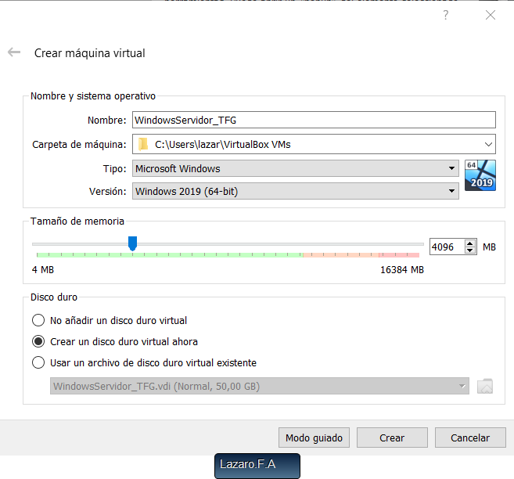

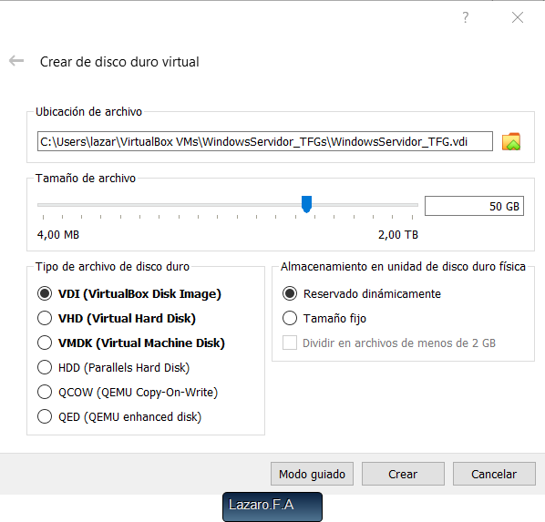

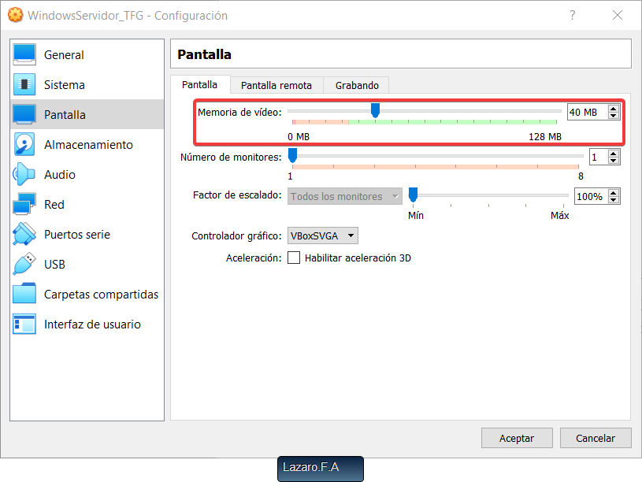

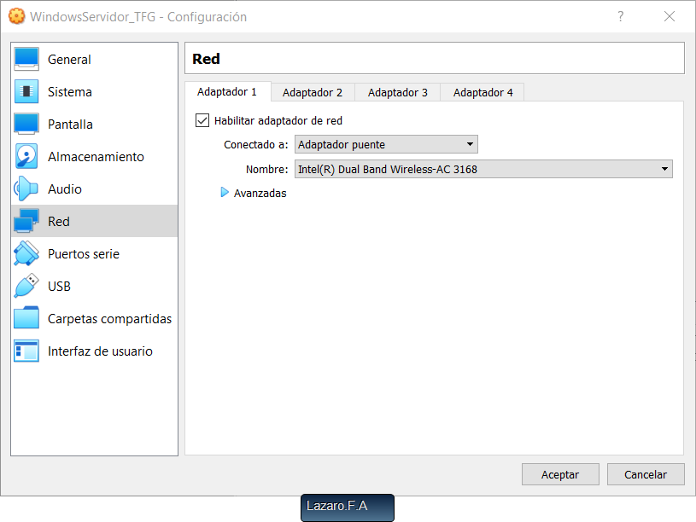

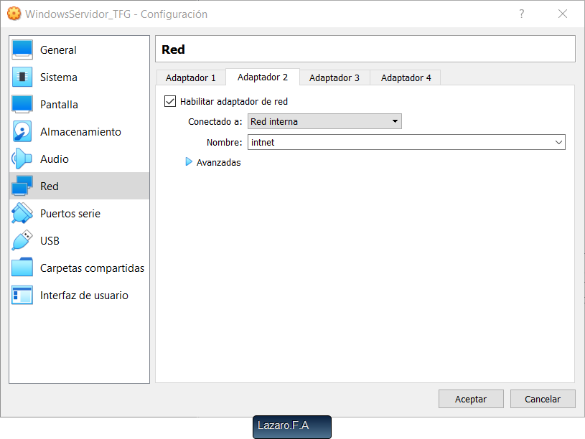

# Instalación de WindowsServer2019

Para la instalación de WindowServer2019 seguimos los pasos que se muestran en la siguiente captura

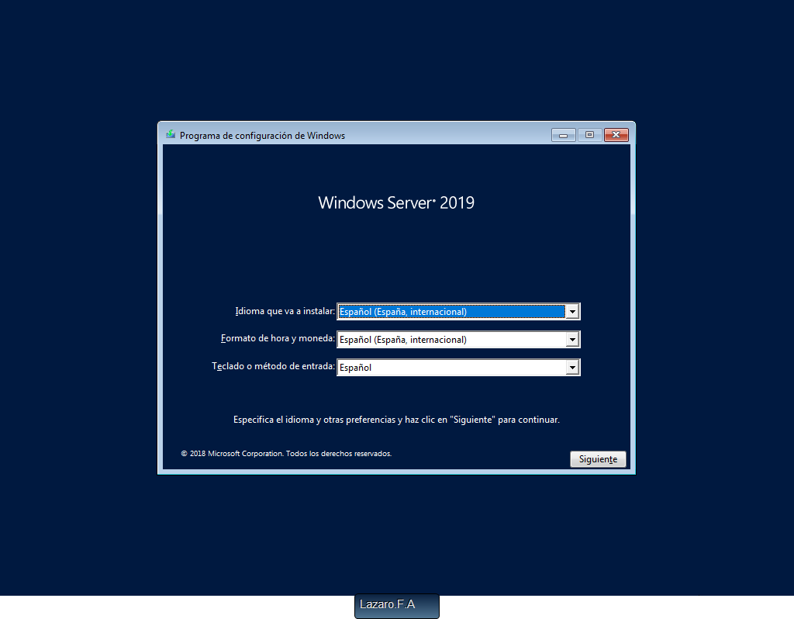

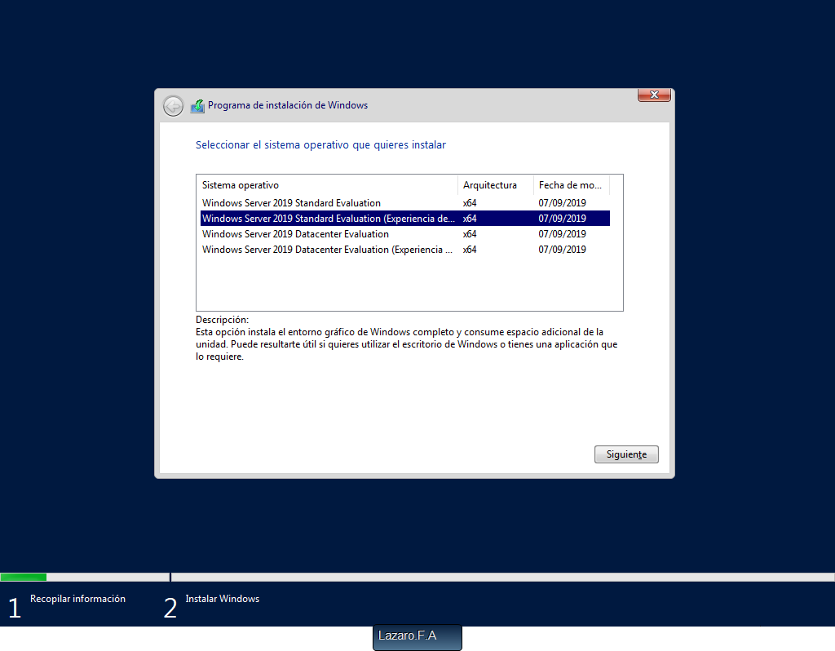

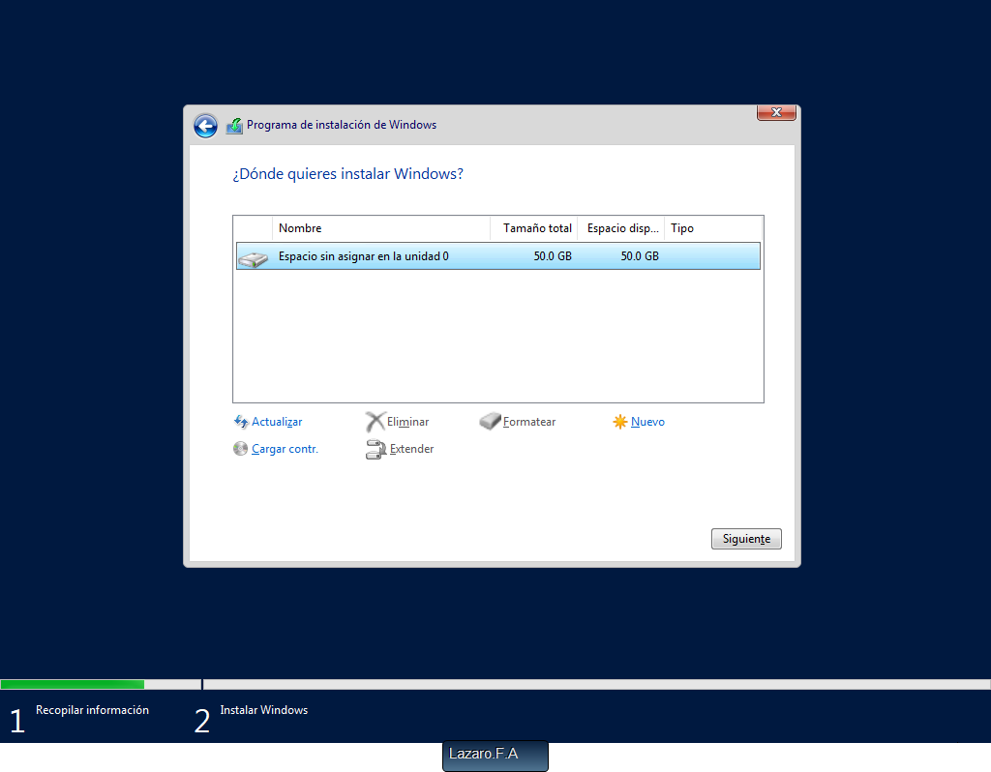

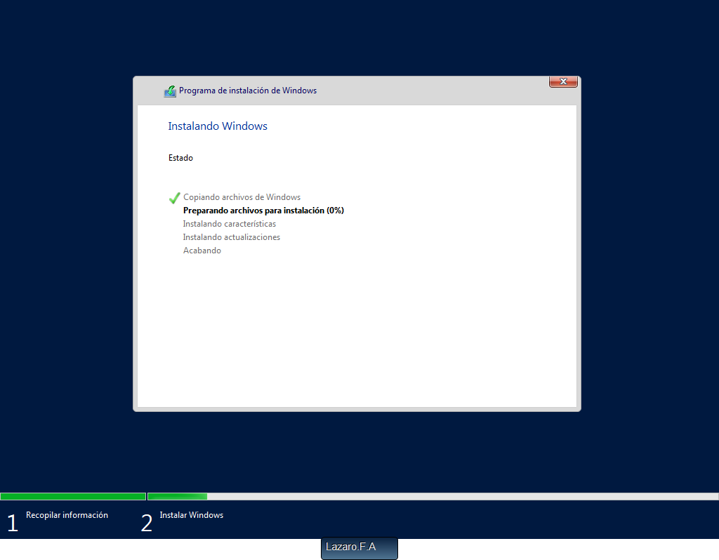

Usuario: Administrador

Contraseña: Admin123

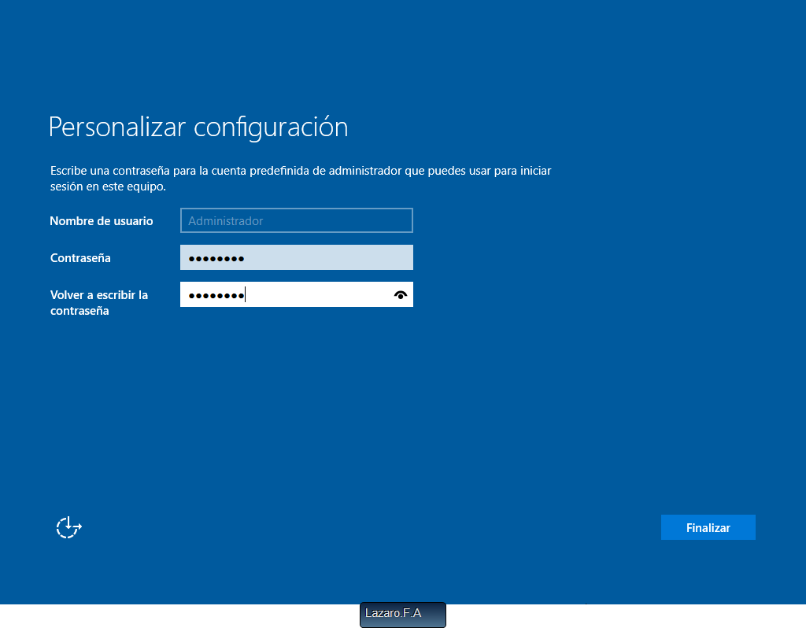

# Instalación GuestAdditions

Esta herramienta sirve para agregar varias funciones a nuestra maquina como; Escalabilidad de imagen aprovechando todo el espacio de la pantalla, carpetas compartidas, compartición del portapapeles, arrastrar y soltar, entre otras.

